

Sổ tay
HƯỚNG DẪN THƯƠNG HIỆU
MỤC LỤC
Logo 3
Thiết kế 3
Ý nghĩa 3
Tỉ lệ logo 4
Logo đơn sắc 4
Logo kết hợp chữ 5
Logo viết tắt tiếng Anh 7
Một số trường hợp sử dụng logo sai quy cách 7
Logo Các đơn vị thành viên 8
Hệ thống font chữ 9
Font chữ chính 9
Font chữ phụ 9
Hệ thống màu sắc 10
Bộ ấn phẩm văn phòng 11
Giấy tiêu đề thư A4 11
Sổ tay, viết 12
Phong bì 13
Bìa sơ mi 14
Danh thiếp 15
Thẻ tên 16
Quà tặng 17
Áo thun, nón 17
Ly nước 18
Túi 19
Ô, móc khóa 20
Xe 21
Bộ ấn phẩm số 22
Chữ ký email 22
Template PowerPoint 23
Hệ thống logo các website thuộc Trường 24
Băng-rol, áp phích 24

Logo


Thiết kế
Thiết kế theo hình vuông, được đặt nghiêng một góc 45° so với mặt phẳng nằm ngang. Với 2 hình vuông lồng vào nhau.
Hình vuông nhỏ bên trong màu xanh dương đậm có chứa các họa tiết của logo.
Hình vuông lớn bên ngoài màu xanh dương nhạt hơn có dòng chữ Đại học Cần Thơ màu trắng.
Màu xanh dương của logo đặc trưng cho vùng sông nước Nam bộ.

Ý nghĩa
Ngọn đuốc cháy sáng với ngọn lửa đỏ (biểu trưng cho khối ngành khoa học giáo dục);
Bánh xe công nghiệp màu vàng (biểu trưng cho khối ngành công nghệ);
Bông lúa vàng (biểu trưng cho khối ngành nông nghiệp);
Bản đồ vùng Đồng bằng sông Cửu Long.
Trong đó, cán của ngọn đuốc đặt ở vị trí của Thành phố Cần Thơ trên bản đồ vùng Đồng bằng sông Cửu Long, hàm ý nơi Nhà trường toạ lạc.

Tỉ lệ logo
Logo Trường Đại học Cần Thơ là một hình thoi đều, tỉ lệ chiều cao/chiều rộng là 1/1. Khoảng cách tối thiểu giữa logo và các chi tiết khác bằng ¼ kích thước của logo.
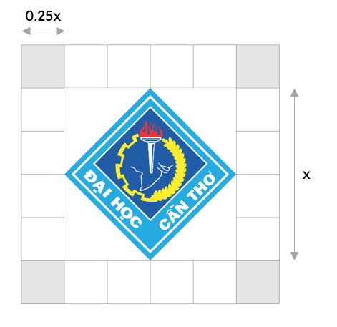

Logo đơn sắc
Logo đơn sắc được dùng khi in các ấn phẩm, tài liệu trắng đen và một số trường hợp Logo được làm từ những chất liệu đặc biệt có thể khắc chìm hoặc dập nổi.
Các họa tiết chính được cách điệu giữ lại rõ ràng, không làm mất đi ý nghĩa của logo.


Logo kết hợp chữ
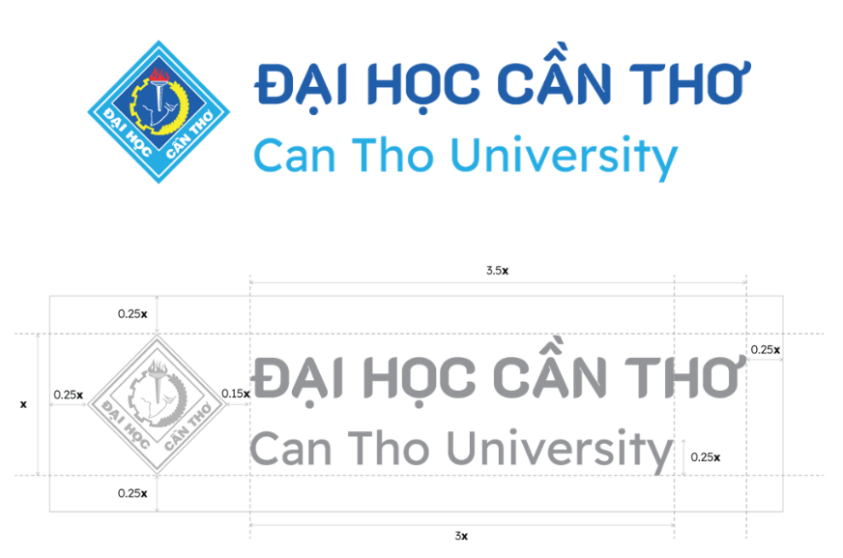
Logo kết hợp chữ được dùng trên website Trường và một số ấn phẩm truyền thông có thể hiện hình ảnh logo và văn bản ghi tên Trường. Khoảng cách tối thiểu giữa logo và các chi tiết khác bằng ¼ kích thước của logo.
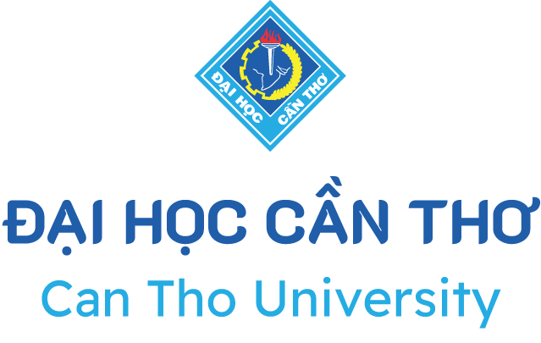

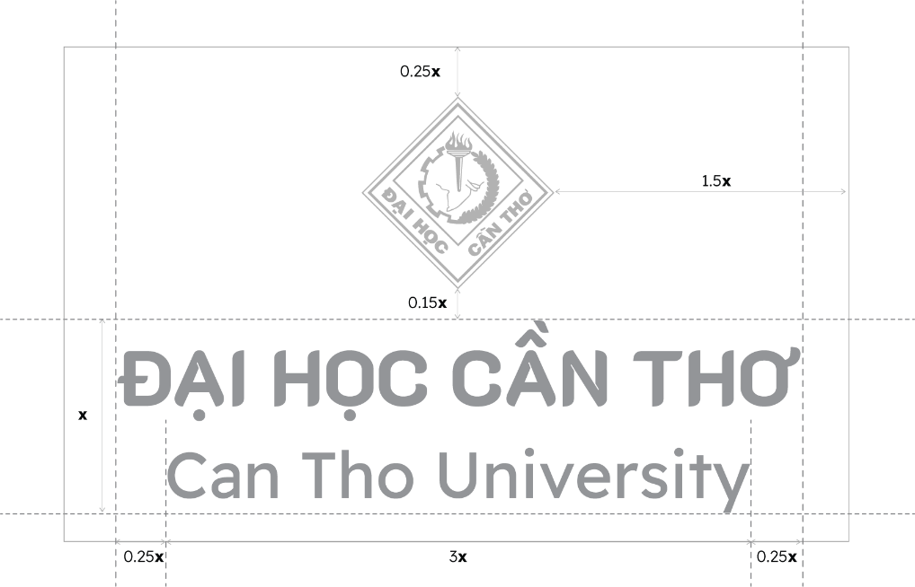

Logo viết tắt tiếng Anh
Logo viết tắt tiếng Anh dùng để sử dụng trong một số trường hợp: kích thước logo rất nhỏ không thấy được các chi tiết của logo chính
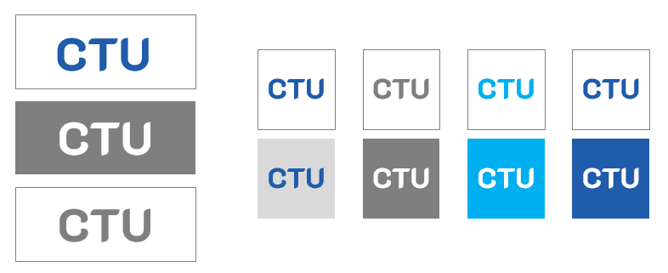
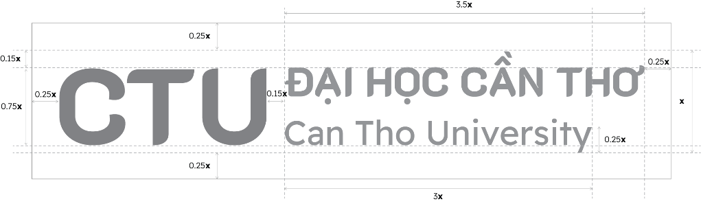

Một số trường hợp sử dụng logo sai quy cách
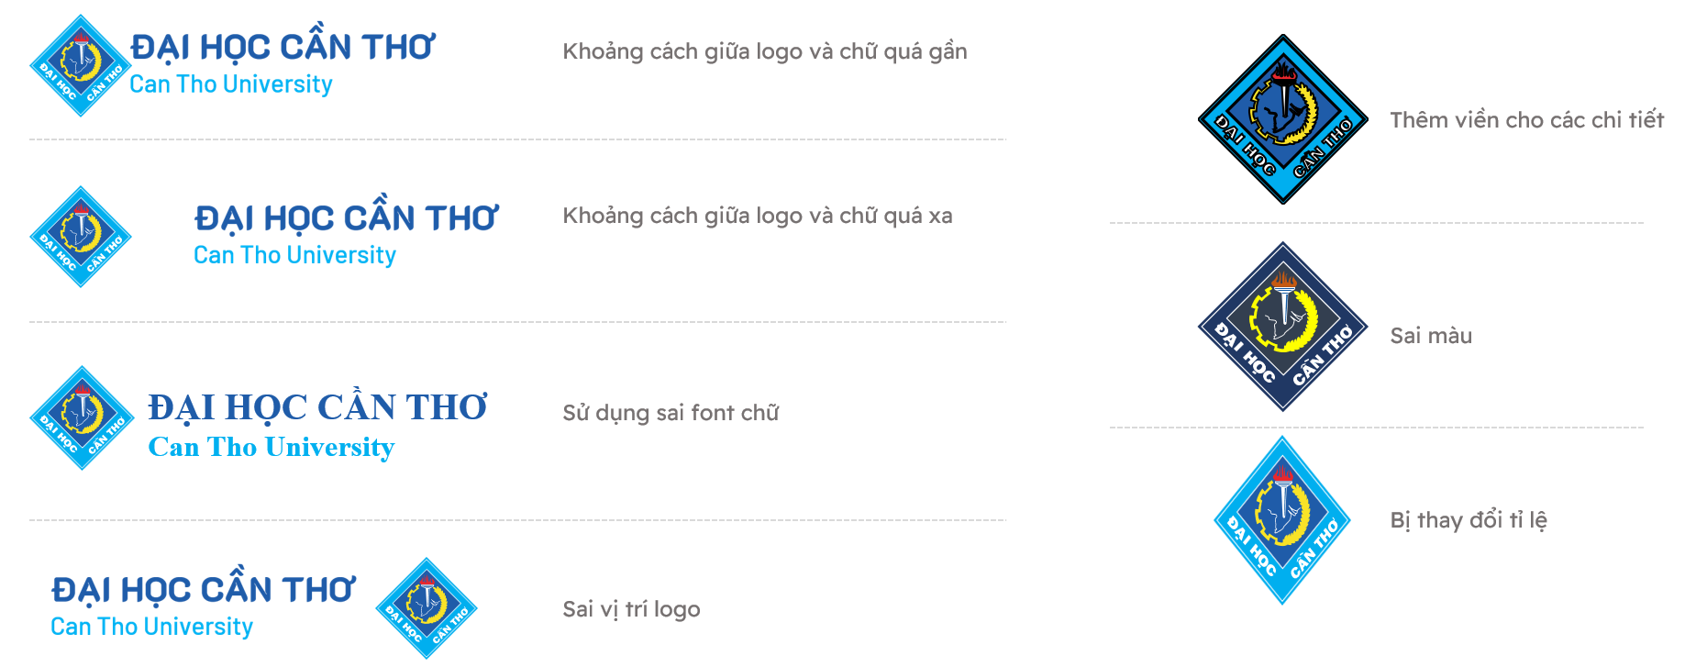

Logo Các đơn vị thành viên
Logo các đơn vị thành viên trực thuộc trường bao gồm logo Trường Đại học Cần Thơ bên trái, tên đơn vị tiếng Việt ở phía trên và tiếng Anh ở phía dưới.
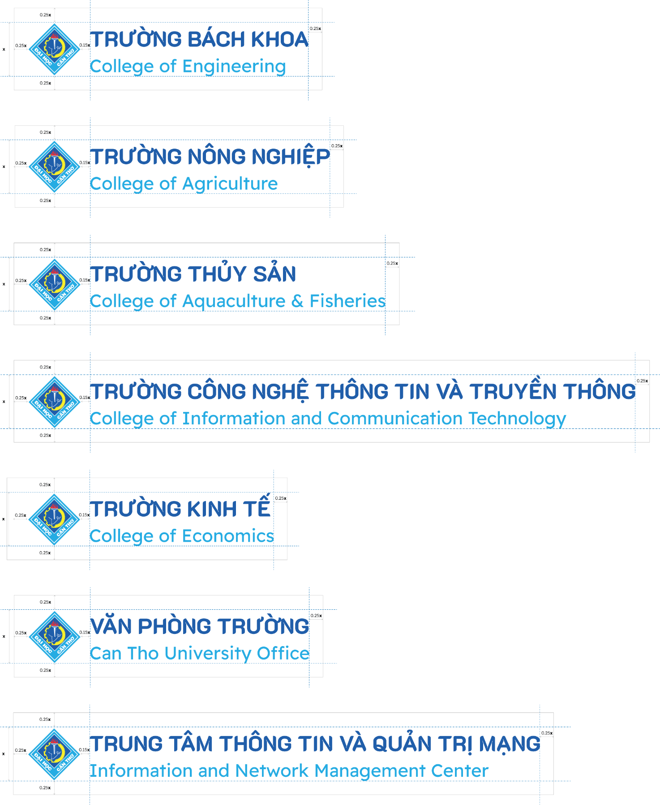

Hệ thống font chữ

Font chữ chính
Dùng để định dạng tiêu đề
K2D
K2D Thin Trường Đại học Cần Thơ
K2D ExtraLight Trường Đại học Cần Thơ
K2D Light Trường Đại học Cần Thơ
K2D Trường Đại học Cần Thơ
K2D Medium Trường Đại học Cần Thơ
K2D SemiBold Trường Đại học Cần Thơ
K2D ExtraBold Trường Đại học Cần Thơ

Font chữ phụ
Dùng để định dạng nội dung
Readex Pro
Readex Pro ExtraLight Trường Đại học Cần Thơ
Readex Pro Light Trường Đại học Cần Thơ
Readex Pro Trường Đại học Cần Thơ
Readex Pro Medium Trường Đại học Cần Thơ

Hệ thống màu sắc

Màu sắc chủ đạo trong bộ nhận diện thương hiệu được lấy từ màu logo Trường.

RGB: 30, 90, 170
CMYK: 90, 70, 0, 0
Mã màu: #1f5ca9

RGB: 0, 175, 240
CMYK: 70, 15, 0, 0
Mã màu: #00afef

Bộ ấn phẩm văn phòng

Giấy tiêu đề thư A4

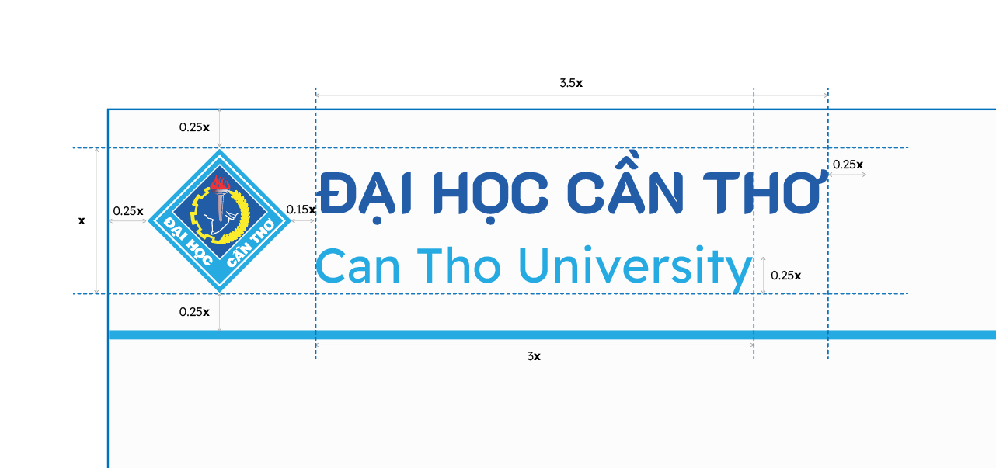

Sổ tay, viết

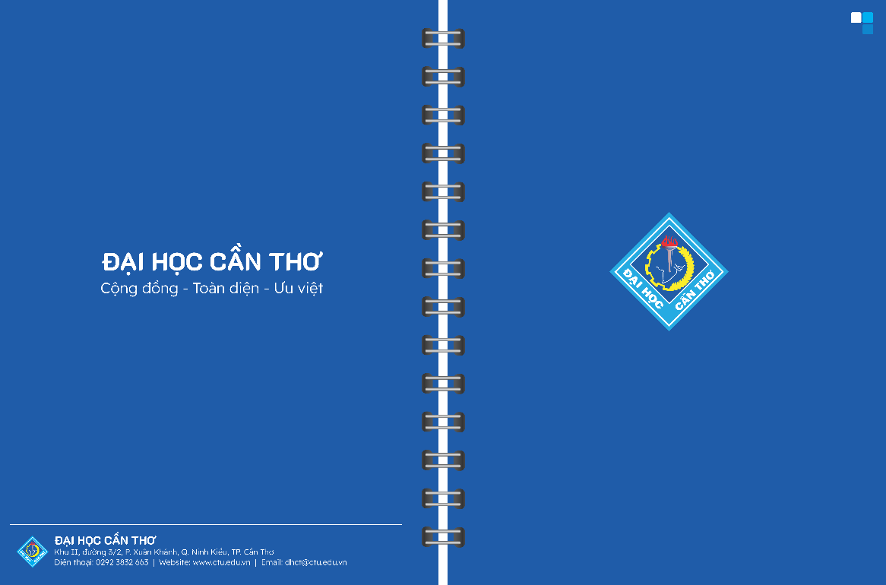
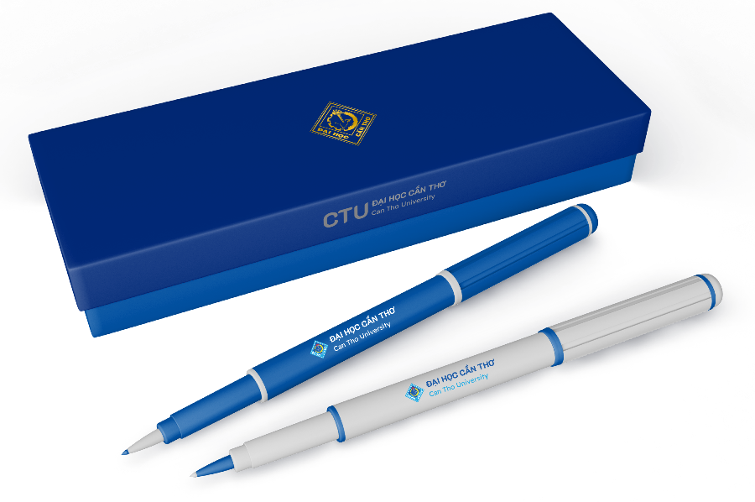
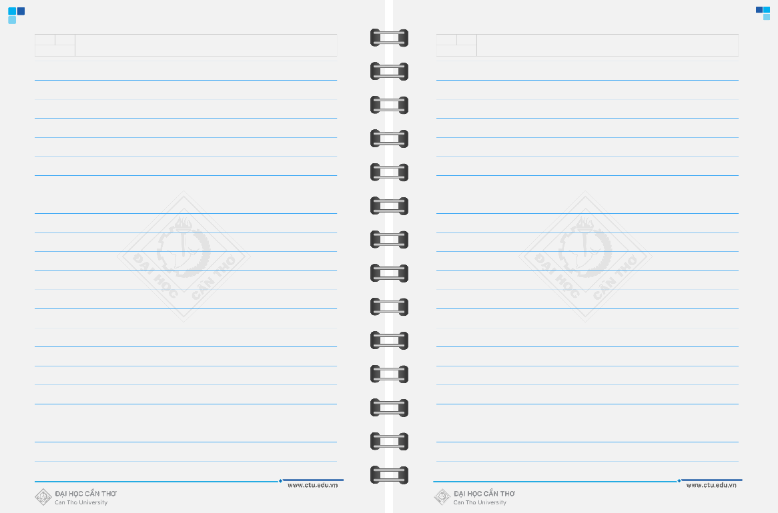

Phong bì
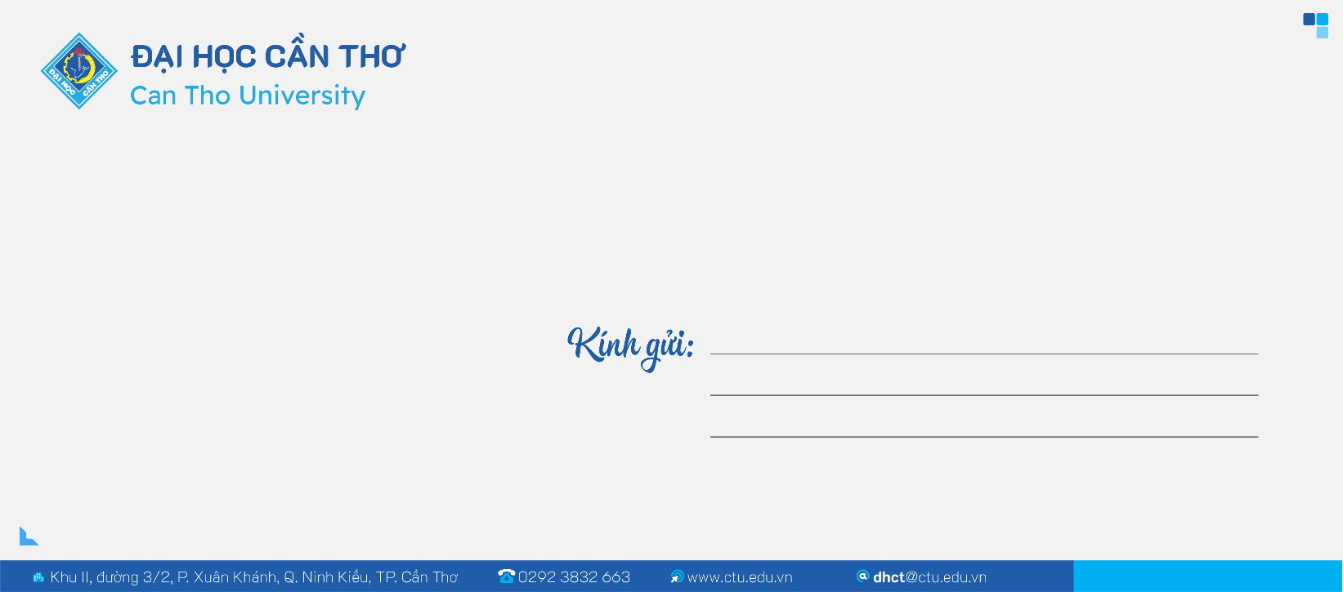
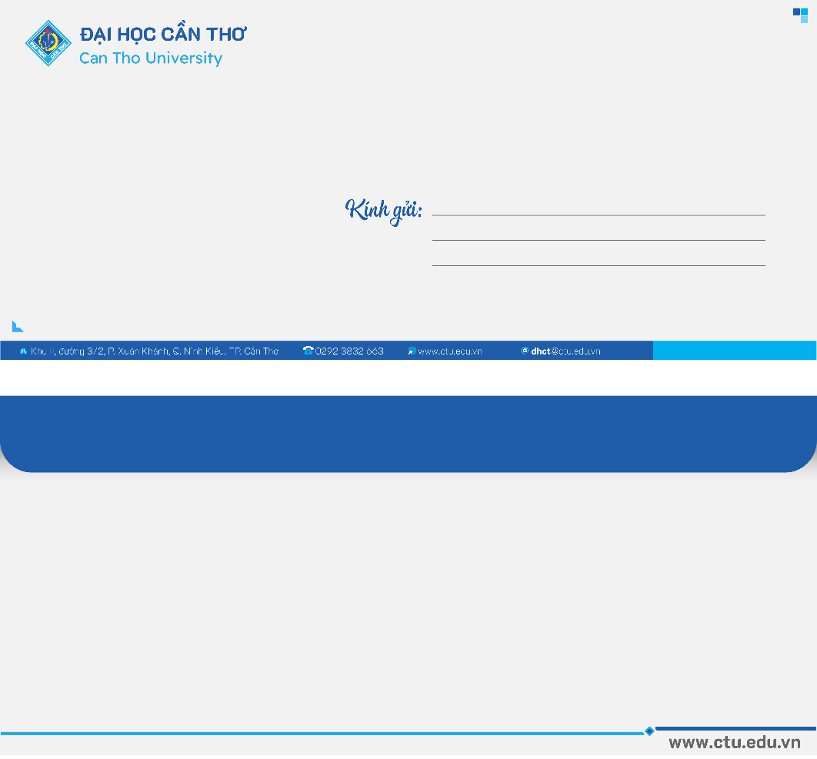

Bìa sơ mi

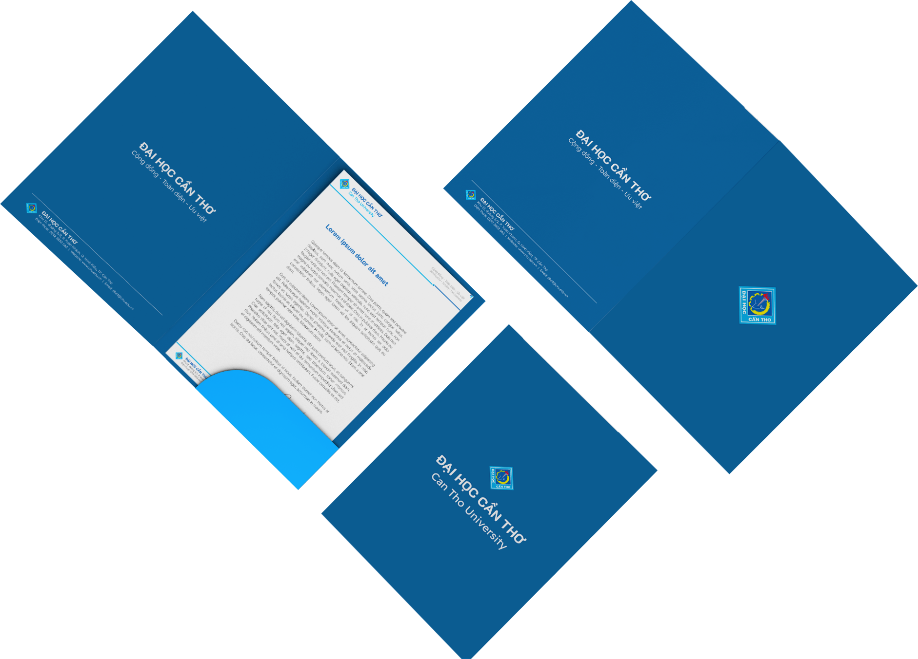

Danh thiếp

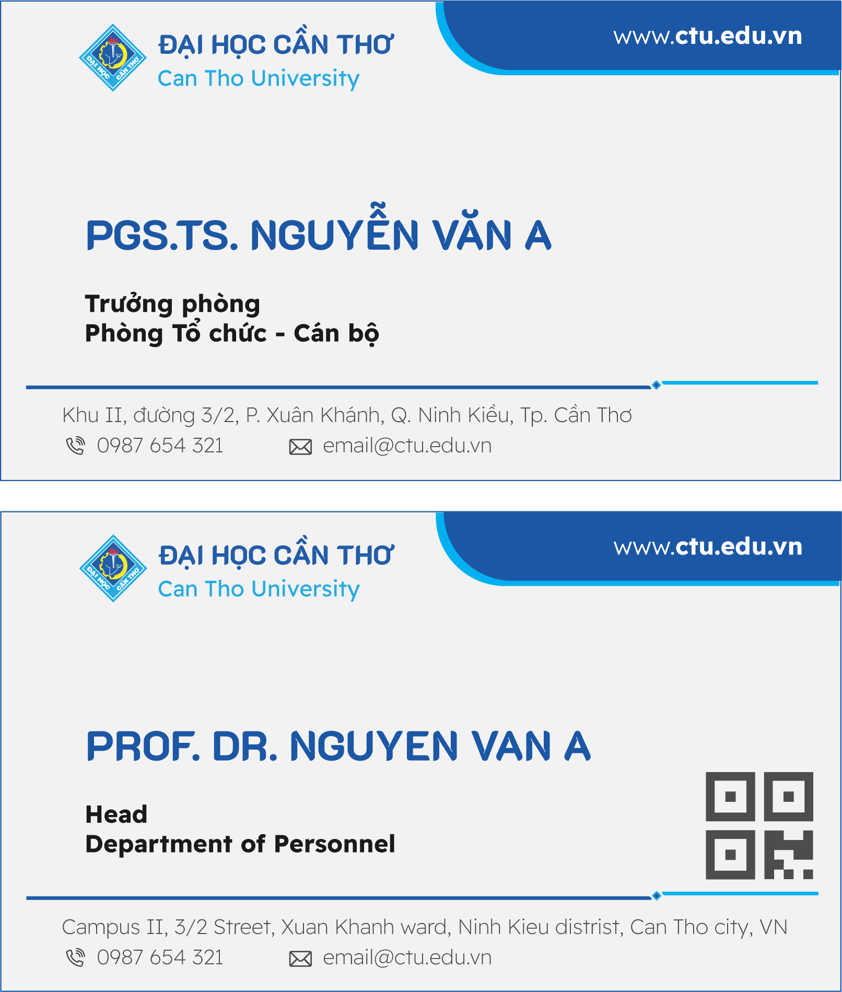

Thẻ tên
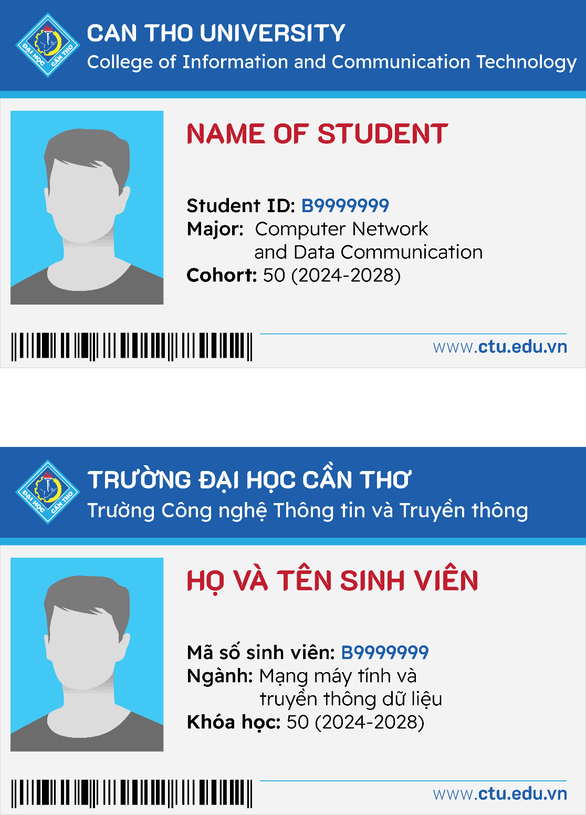

Quà tặng

Áo thun, nón

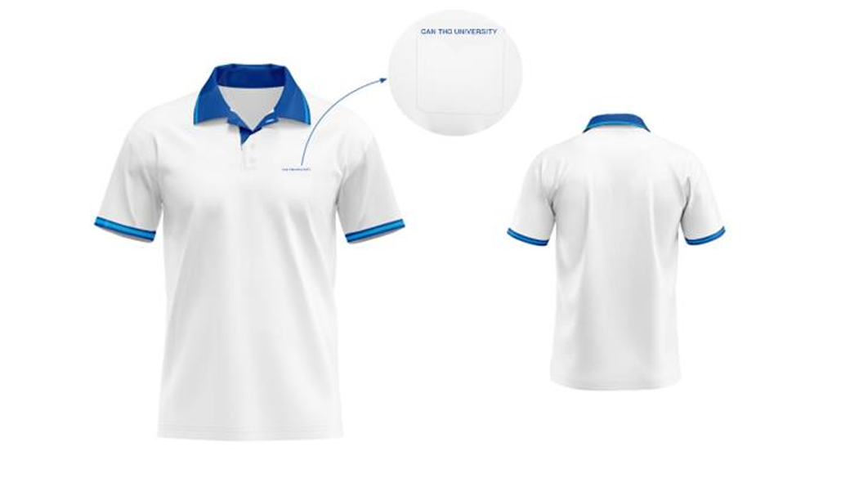
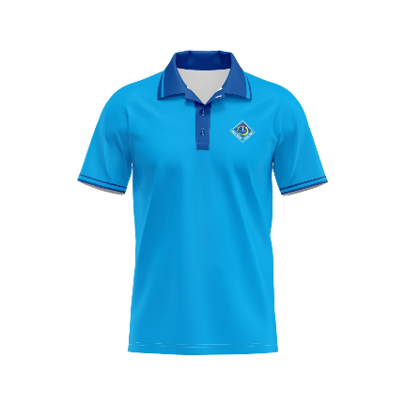
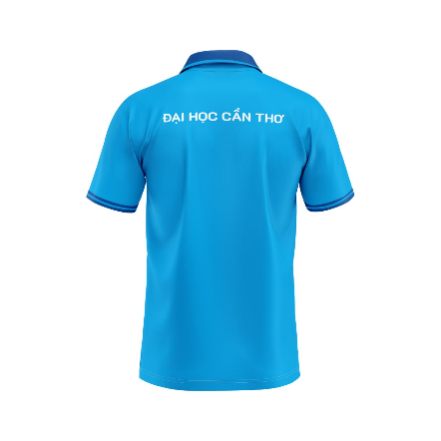
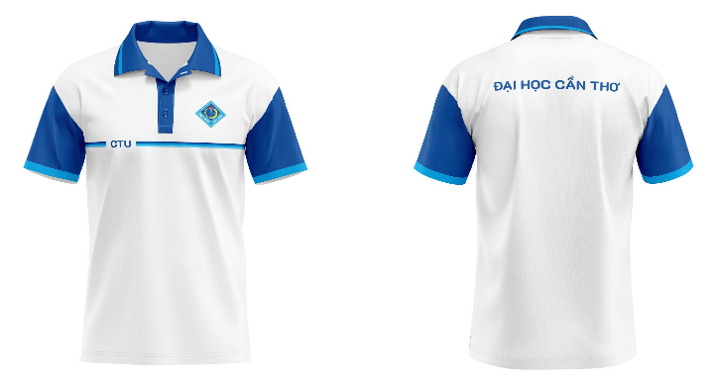
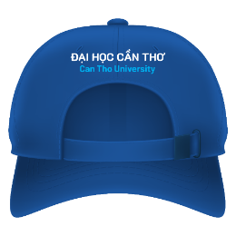

Ly nước
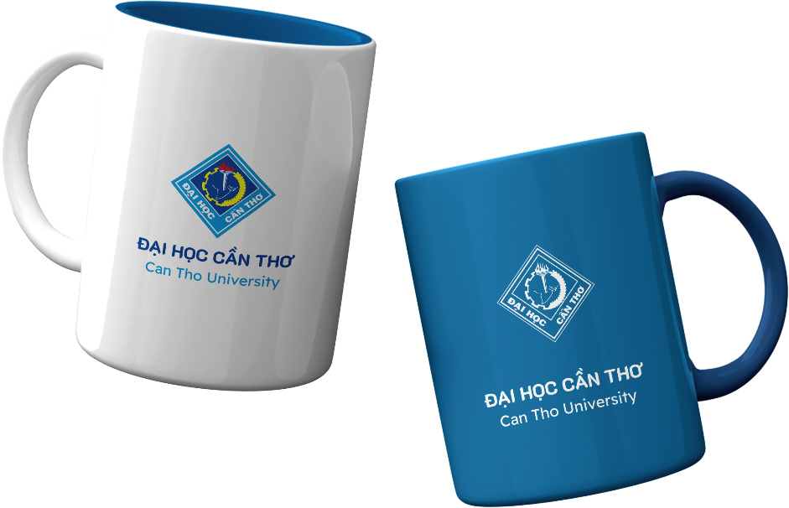
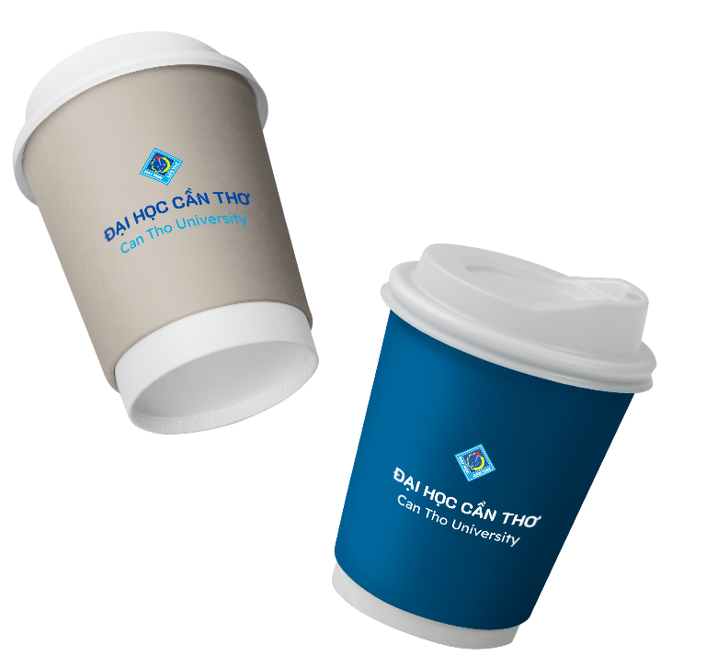

Túi
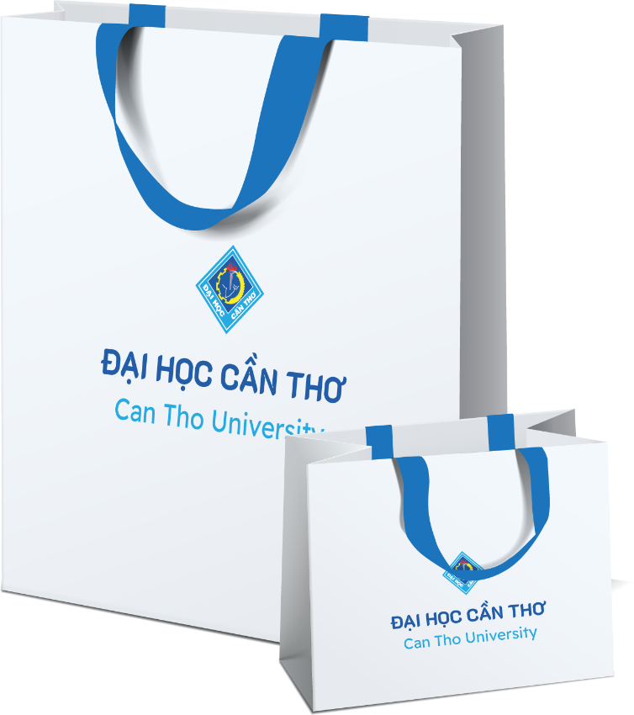
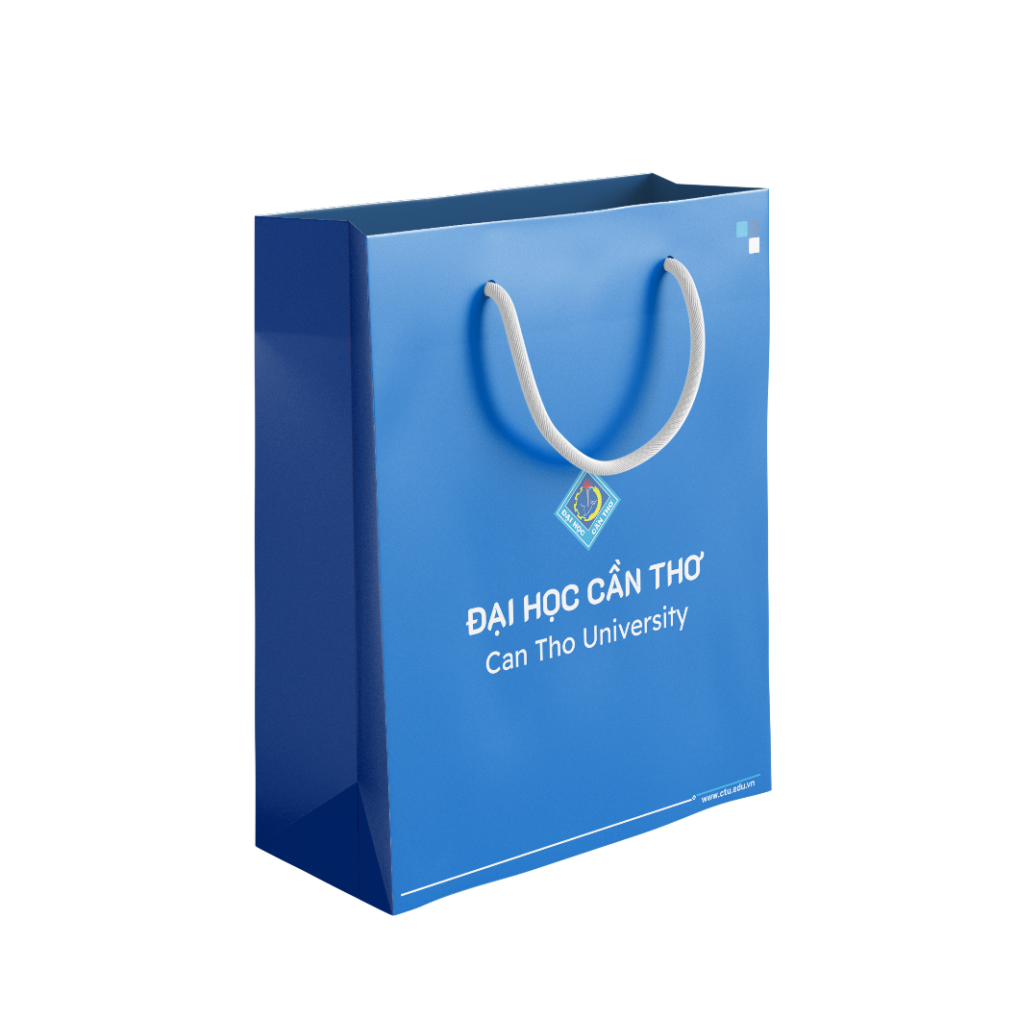

Ô, móc khóa

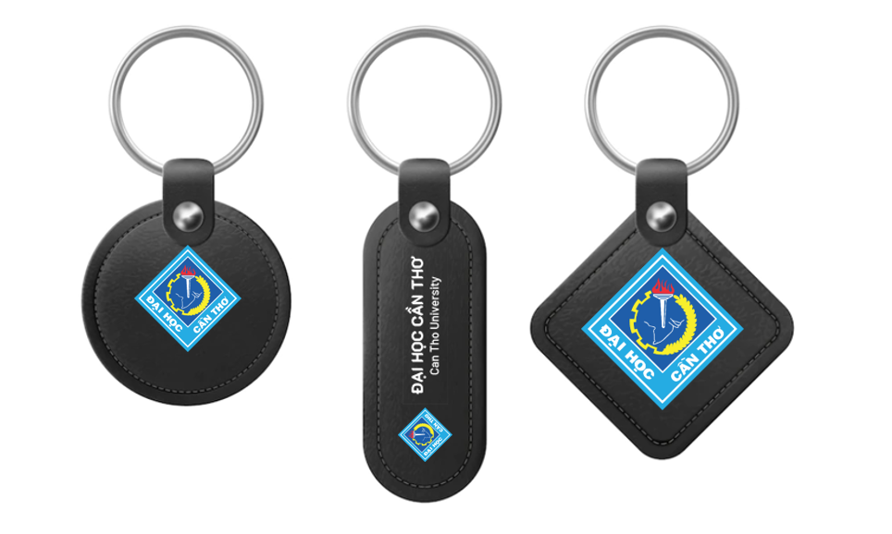

Xe
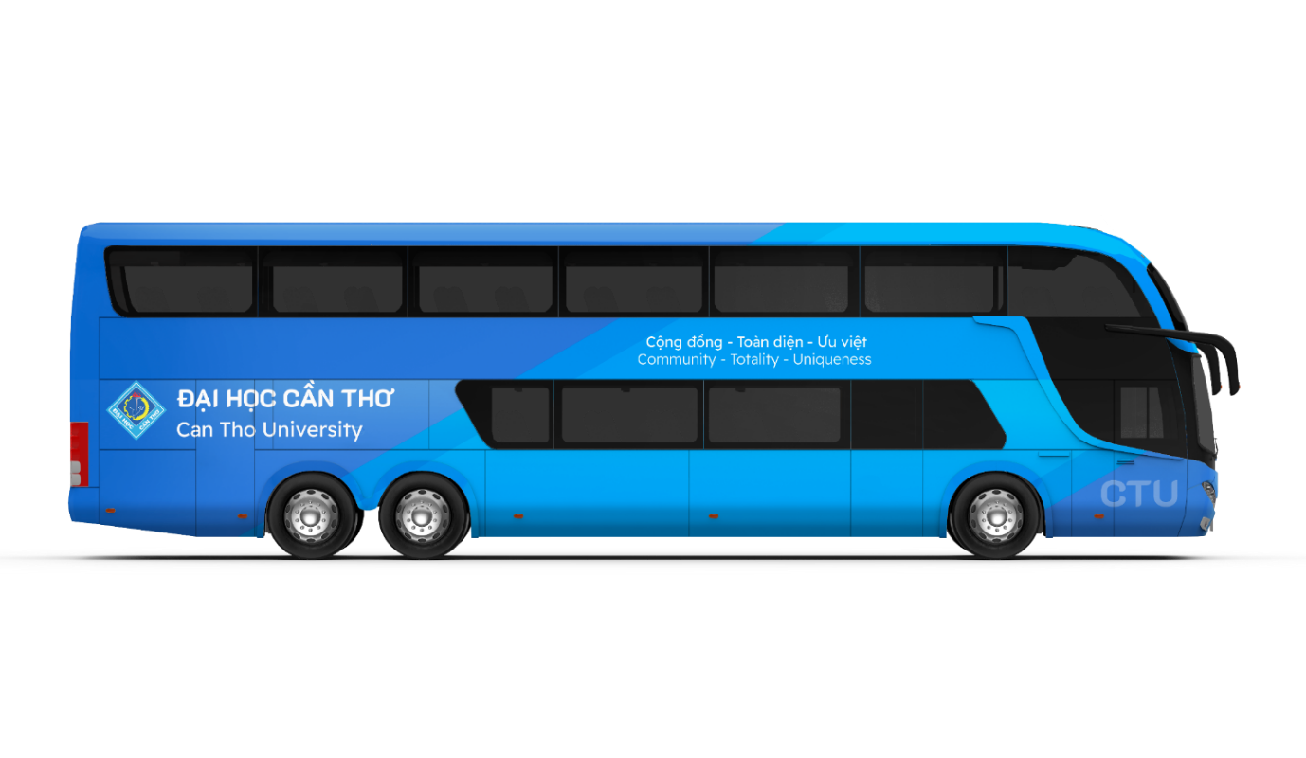
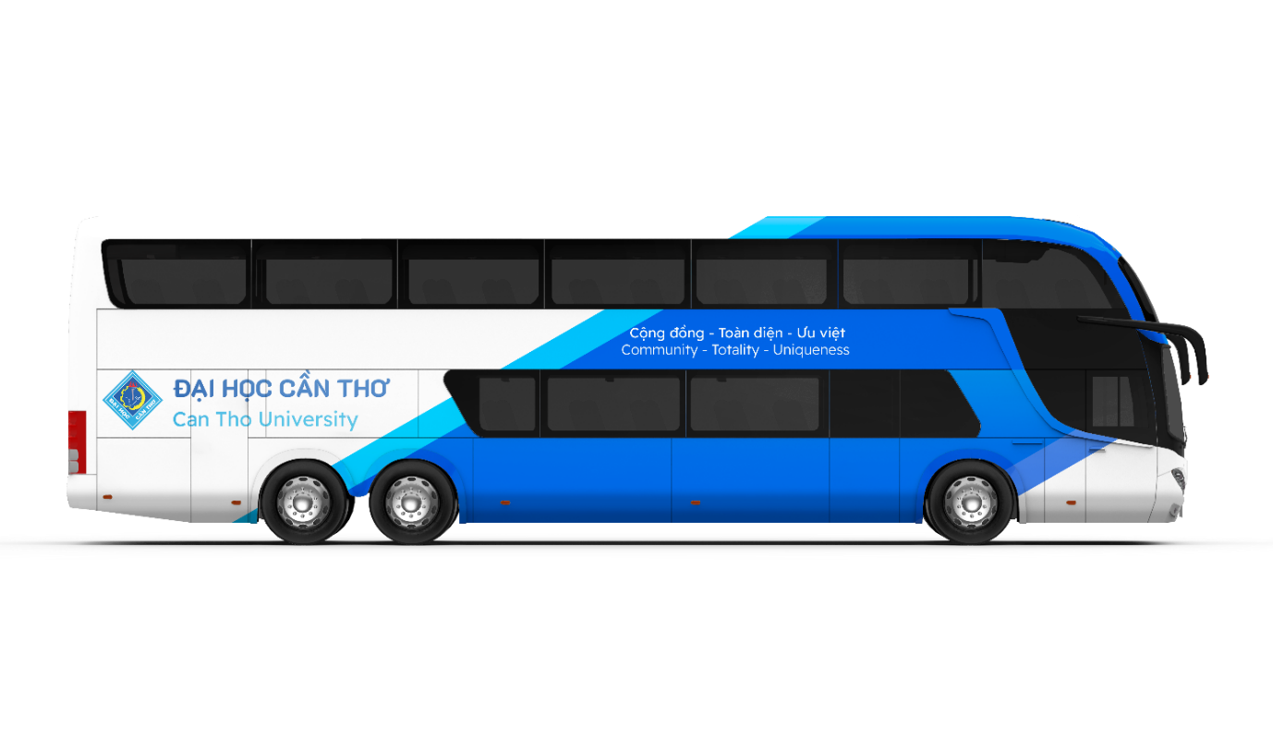

Bộ ấn phẩm số

Chữ ký email
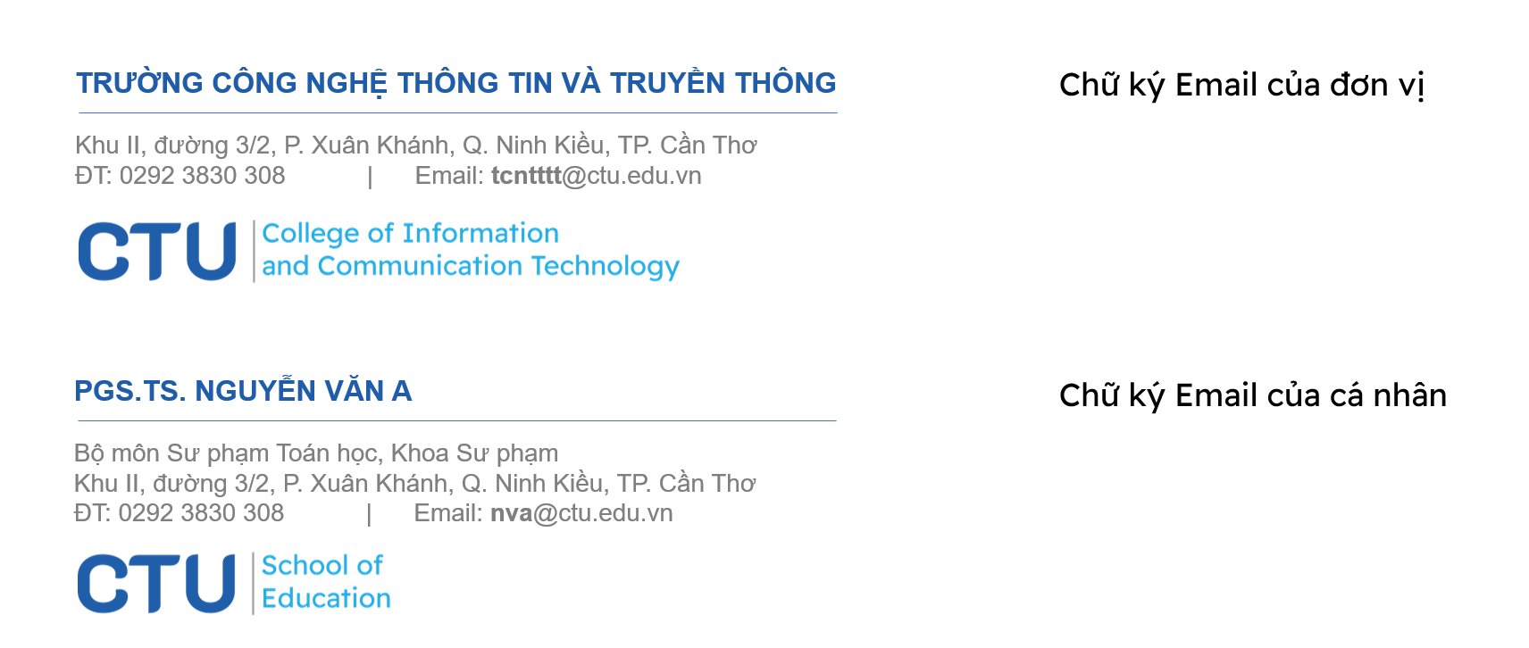

Chữ ký email của các đơn vị:

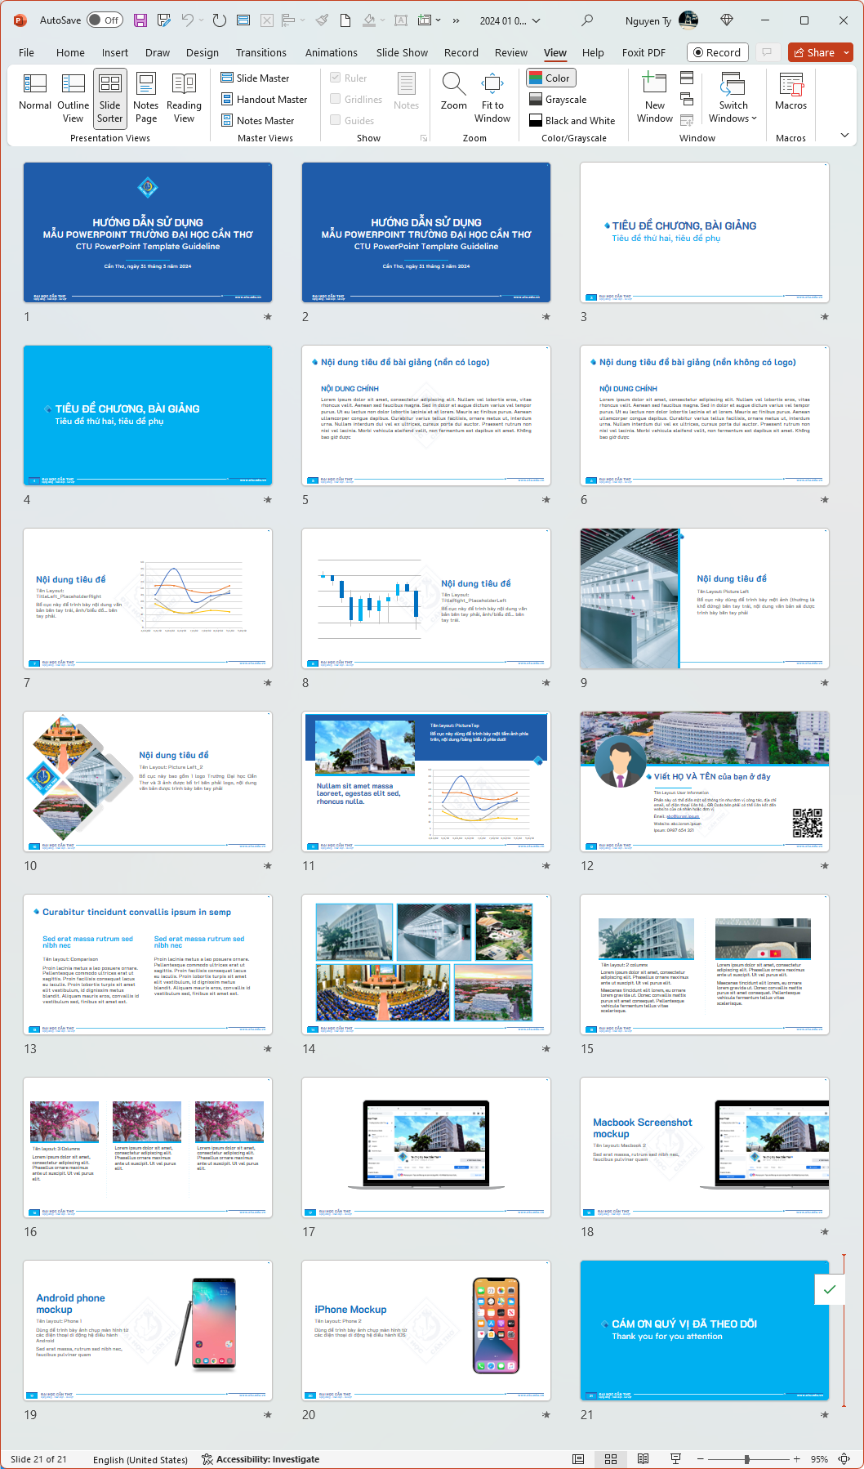
Template PowerPoint

Hệ thống logo các website thuộc Trường


Băng-rol, áp phích

